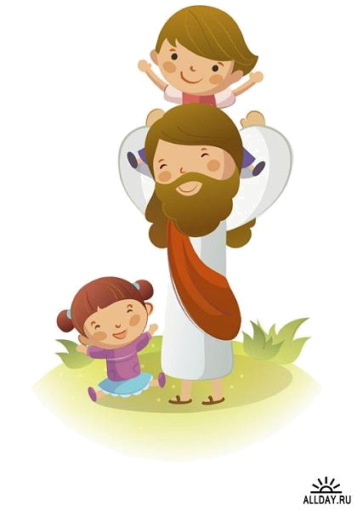
РАСТИМ ДЕТЕЙ ЗДОРОВЫМИ, КРЕПКИМИ, ЖИЗНЕРАДОСТНЫМИ

Создание здорового образа жизни для ребенка является первоосновой его полноценного воспитания и развития. Здоровый, нормально физически развивающийся ребенок трех-четырехлетнего возраста обычно бывает подвижным, жизнерадостным, любознательным. Он много играет, двигается, с удовольствием принимает участие во всех делах.
Здоровый образ жизни требует соблюдение всех гигиенических норм в подборе мебели, оборудования, светового и температурного режима в помещении возрастной группы, выбора наиболее целесообразного режима для детей, систематического закаливания. Продуманная организация питания, сна, содержательной деятельности каждого ребенка обеспечивает его хорошее самочувствие и активность, предупреждает утомляемость и перевозбуждение.
Детям четвертого года жизни необходимо уверенно узнавать и называть процессы умывания, одевания, еды, ухода за внешним видом и поддержания порядка. Уметь объединять картинки или события по общему процессу.

Умывание.
Соблюдать последовательность действий при мытье рук и самостоятельно мыть руки, прибегая к помощи взрослых в отдельных действиях, вызывающих затруднения. Знать свое полотенце и пользоваться им. С удовольствием показывать взрослому, как нужно умываться и мыть руки. Замечать грязные руки и мыть их. Испытывать неприятные чувства по поводу своих грязных рук или неопрятности других. Радоваться, когда руки и лицо чистые, чистый носовой платок.
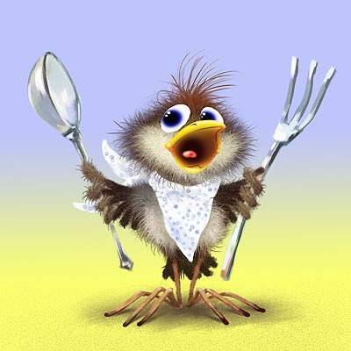
Поведение за столом.
Умело пользоваться ложкой и
вилкой. Есть самостоятельно, не
проливать пищу. Отвечать на
вопрос: «Что ты ел сегодня?»
Своевременно пользоваться сал-
феткой. После еды ложку и вилку
класть на тарелку. За общим
столом не мешать другим детям,
не пользоваться их приборами.
После еды говорить: «Спасибо». Откликаться на просьбы взрослого помочь накрыть на стол или убрать со стола отдельные приборы.
Одевание.
Самостоятельно одеваться в правильной последовательности, прибегая к помощи взрослого в трудных случаях. Вежливо обращаться к воспитателю за помощью. Знать свой шкафчик, порядок складывания одежды в шкафчик. Узнавать свои вещи, не путать с одеждой других детей. В случае загрязнении одежды обращаться к воспитателю за помощью.

Уход за вещами, игрушками.
Бережно относиться к игрушкам, вещам, пользоваться ими по назначению. Проявлять особую заботу о любимых игрушках: о любимой кукле, мишке. Участвовать вместе со взрослыми в уходе за вещами: помогать маме полоскать носовые платочки и т.п. Замечать красоту убранной комнаты, выстиранной и выглаженной одежды и радоваться ей.
Игровые умения.
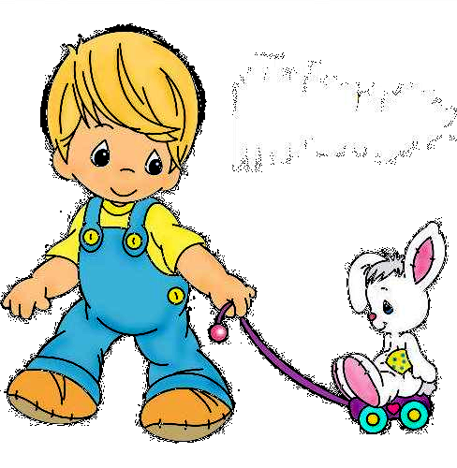
В играх самостоятельно воспроизводить цепочку взаимосвязанных игровых действий, отражающих процессы умывания, одевания, еды. Объединяться с другими детьми в играх: «Купаем кукол», «Готовим обед и угощаем кукол», «Куклы собираются в гости» и пр.
Я САМ

